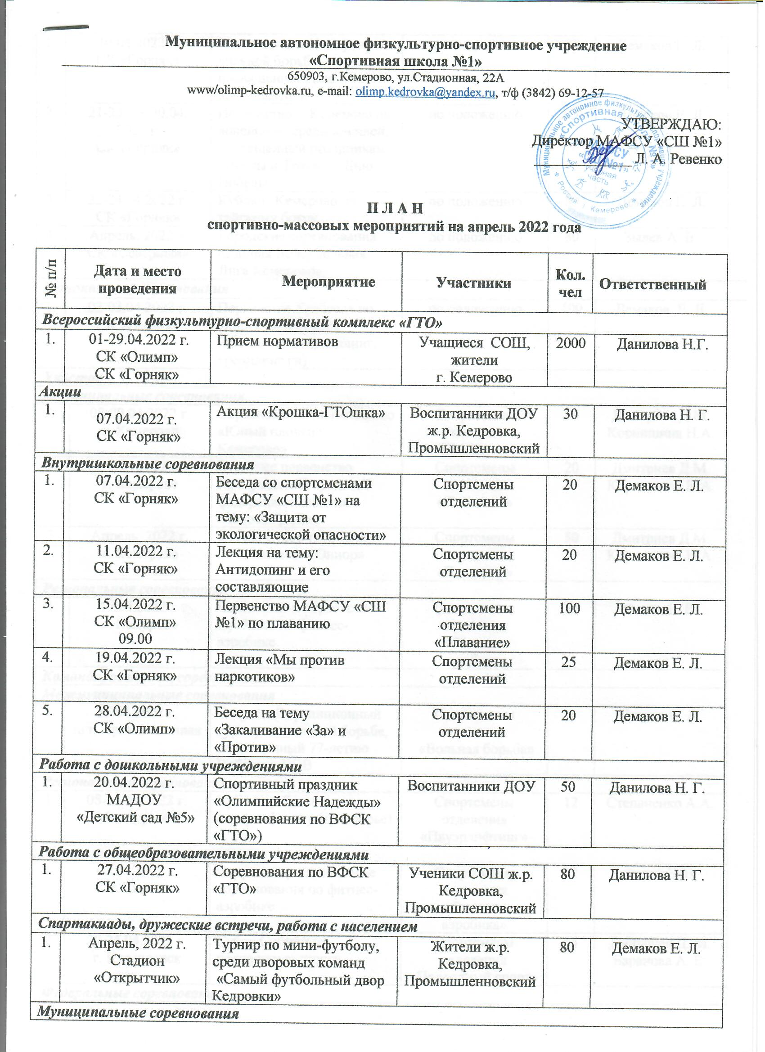

1. | 10.04.2022 г.  СК «Горняк» |  | Первенство г. Кемерово по вольной борьбе, посвященное Дню космонавтики | по положению | 80 | Демаков Е. Л.
2. | 21-23, 28-30.04.  2022 г.  СК «Горняк» |  | Первенство г. Кемерово по волейболу, среди юношей, посвященный праздникам «Весны и Труда» и Дню Победы | по положению | 120 | Демаков Е. Л.
3. | 22-24.04.2022 г.  СК «Горняк» |  | Кубок г. Кемерово по тайскому боксу | по положению | 80 | Демаков Е. Л.
4. | Апрель, 2022 г.  СК «Северный» |  | Городские соревнования «Единая Волейбольная Лига Кемерово» | по положению | 80 | Зылев А. В.
Региональные соревнования
1. | 02-03.04.2022 г.  СК «Горняк» |  | Первенство Кузбасса по спортивной борьбе (дисциплина: грепплинг, грепплинг ги) | по положению | 100 | Демаков Е. Л.
Участие
Муниципальные соревнования
1. |  | 08-09.04.2022 г.  г. Кемерово | Соревнования по плаванию «Юный пловец г. Кемерово» | Спортсмены отделения  «Плавание» | 50 | Дмитриев Д.М.  Корнишина Н.А.
2. |  | 16.04.2022 г.  г. Кемерово | Весеннее первенство Кемеровской городской федерации плавания «Золотая рыбка» | Спортсмены отделения  «Плавание» | 20 | Дмитриев Д.М.  Корнишина Н.А.
3. |  | Апрель, 2022 г.  г. Кемерово | II Этап Кубка г. Кемерово по плаванию «Юниор» | Спортсмены отделения  «Плавание» | 50 | Дмитриев Д.М.  Корнишина Н.А.
Региональные соревнования
1. |  | 17.04.2022 г.  г. Кемерово | Чемпионат и первенство Кузбасса по фитнес-аэробике | Спортсмены отделения  «Фитнес – аэробика» | 50 | Фоляк Е. В.
Командирование на соревнования
Межмуниципальные соревнования
1. | 23.04.2022 г.  пгт. Промышленная |  | Открытый традиционный турнир по вольной борьбе, посвященный 77-летию Победы в ВОВ | Спортсмены отделения  «Вольная борьба» | 5 | Петров С. А.
Региональные соревнования
1. | 08-11.04.2022 г.  г. Междуреченск |  | Кубок Кузбасса по пауэрлифтингу (троеборье) | Спортсмены отделения  «Пауэрлифтинг» | 12 | Степаненко А.А.
Межрегиональные соревнования
1. | 03.04.2022 г.  г. Томск |  | Открытые региональные соревнования по фитнес-аэробике | Спортсмены отделения  «Фитнес – аэробика» | 12 | Фоляк Е. В.
2. | 20-25.04.2022 г.  г. Красноярск |  | Кубок Сибири по подводному спорту | Спортсмены отделения «Подводный спорт» | 14 | Дмитриев Д. М.  Баранова А. Е.
Федеральные соревнования
1. | 06-11.04.2022 г.  г. Томск |  | Первенство России по подводному спорту | Спортсмены отделения «Подводный спорт» | 1 | Баранова А. Е.
2. | 28.04-02.05.2022 г.  г. Челябинск |  | Кубок России по фитнес-аэробике | Спортсмены отделения  «Фитнес-аэробика» | 12 | Фоляк Е. В.
3. | 28.04-01.05.2022 г.  г. Зеленогорск (Красноярский край) |  | Чемпионат СФО по пауэрлифтингу | Спортсмены отделения «Пауэрлифтинг» | 2 | Степаненко А. А.

